REPORTE DE ESTADIA



**Reporte Propuesta de Solución**

Integradora 2

[iTTiVA]

Presentan:

José Armando Gutiérrez Rodríguez

No.Control: 1221100326

Julio Samuel Torres Reyes

No.Control: 1221100352

Erik Daniel Méndez Enriquez

No.Control: 1220100445

Miguel Ángel Anastacio Nava

No.Control: 1221100306

Dolores Hidalgo, C.I.N., Gto.

Febrero de 2023

CONTENIDO

**INTRODUCCIÓN 10**

**DATOS DE LA EMPRESA 11**

Antecedentes de la empresa 11

Misión 12

Visión 12

Valores 12

Políticas 12

Organigrama de la organización 13

**DATOS DEL PROYECTO 14**

Descripción del proyecto 14

Objetivo General del proyecto 15

Objetivos Específicos 15

Propuesta de la solución 16

Justificación del proyecto 22

Beneficios del proyecto 22

Alcance del proyecto 22

Plazo del proyecto 22

Restricciones del proyecto 23

Riesgos Generales 23

Cronograma en Sprints 23

Criterios de Aceptación 24

Organigrama del Equipo 24

Bibliografía 25

# INTRODUCCIÓN

Para la presente unidad académica, se planea realizar un proyecto integradora, el cual consiste en resolver una problemática planteada en un entorno de trabajo profesional. La problemática está enfocada en resolver la gestión de un gimnasio, para ello se necesitará crear un sistema informático para automatizar algunos servicios básicos del gimnasio como lo son el gestionar clientes y usuarios, así como la administración de productos y sus ingresos y egresos económicos, llevando un control para que el cliente administre de mejor manera el gimnasio.

Para esto, se nos ha otorgado la posibilidad de trabajar con una empresa desarrolladora de software. iTTiVA, es la empresa para la cual trabajaremos, empleando los conocimientos aprendidos en unidades anteriores. Para comenzar con nuestro desarrollo, es necesario desglosar una planeación para poder gestionar de manera correcta y consistente el desarrollo e implementación del proyecto.

En el presente documento se podrá encontrar información vital para el desarrollo de este proyecto integradora, el cual contiene información de la empresa, así como las expectativas y los objetivos esperados para el complemento del proyecto. Asimismo, se presenta la manera en la que se trabajará y los tiempos en los que se efectuarán dichas actividades, además, podremos encontrar algunos riesgos y beneficios con los que nos toparemos en el proceso del desarrollo del proyecto.

# DATOS DE LA EMPRESA

## Antecedentes de la empresa

La empresa iTTiVA con siglas en español (IT Tecnología de la Información I(Imelda) V(Valentina) A(Álvaro) es una empresa de consultoría joven con aproximadamente dos años de creación, fue fundada en el año 2017 por Álvaro Sánchez Rico dueño y director de la empresa.

En sus inicios se encontraba ubicada en Privada de los Industriales 110, interior: 604-B Colonia: Industrial Benito Juárez, Querétaro, Querétaro. Actualmente por su rápido crecimiento se encuentra en Avenida playa condesa 188-A col desarrollo San Pablo.

Esta consultora cuenta con:

**• Consultoría.** Personal especializado en las diferentes ramas de TI, con el objetivo de ser socios estratégicos para la atención de sus necesidades tecnologías propias de la empresa y de sus clientes.

**• Fábrica de software.** Desarrolla y da mantenimiento a aplicaciones, con el uso de tecnología ágil, estable y de vanguardia como herramientas Oracle, Microsoft y Web (JAVA, PHP, HTML, etc.)

**• Aplicaciones BI**. Realiza desarrollo de tecnología BI, ofrece la construcción de aplicaciones CRM, ERP, GRP, Integración de datos. Haciendo uso de lenguajes y productos, robustos y estables como FORTRAN 77, COBOL, RPG, Informática Power Center, y más.

**• Telecomunicaciones.** Implementa soluciones sobre telecomunicaciones como Cableado estructurado, Voz y Datos, Video vigilancia, entre otras.

## Misión

Crear y desarrollar soluciones de software y redes informáticas que permitan a nuestros clientes alcanzar las metas de negocio.

## Visión

Convertirnos en la compañía líder de soluciones de software y redes informáticas con presencia nacional y ser reconocida por su competitividad, calidad en el servicio, capacidad de su personal y atención al cliente.

## Valores

Los valores con los que cuenta la empresa en sí son

* Transparencia.
* Responsabilidad social.
* Eficiencia.
* Compromiso.
* Calidad.
* Competitividad.

## Políticas

Somos una empresa que trabaja activamente en favor del desarrollo humano de cada uno de nuestros colaboradores, para poder ofrecer un servicio que nos permita transmitir seguridad y confianza en todas las soluciones generadas a nuestros clientes y que nos haga partícipes del logro de sus objetivos de negocio.

## Organigrama de la organización

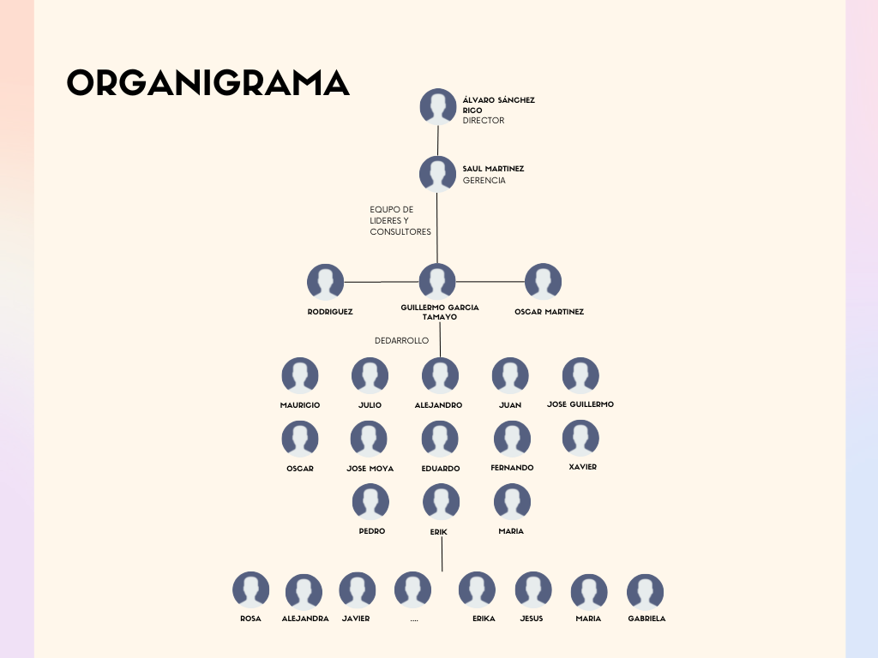

Ilustración Organigrama de la organización

# DATOS DEL PROYECTO

## Descripción del proyecto

En este proyecto que consta del gimnasio ZONE GYM que se ubica en AVENIDA EDUCACIÓN TECNOLÓGICA 27, LOCAL A, 37800 Dolores Hidalgo Cuna de la Independencia Nacional, Gto. Que cuenta con un mobiliario muy amplio en lo que son las máquinas y una gran variedad en lo que son productos lo que sería un sistema básico en lo que es su administración hecha a mano sin tener algo de automatización que define el desarrollo de un sistema para poder administrar y gestionar lo que sería el sistema de un gimnasio de una forma más tecnológica.

Meta: como objetivo se busca el poder desarrollar un sistema que cumpla con ciertas funcionalidades en las cual podemos hablar de que son las de login par a la administración de usuarios como una de productos para la gestión de compra y venta de estos, un registro de ventas, un registro de clientes para su suscripción y un sistema que gestiona las horas de llegada para administrar un gimnasio.

Partes Interesadas: las parte interesadas en el desarrollo de proyecto son las siguientes:

* **Empresa iTTiVA:** su función es poder supervisar el desarrollo que tiene el proyecto aparte de ser el cliente de este mismo.
* **Personal de Gimnasio:** es el que va a utilizar el proyecto, es el cliente principal del proyecto
* **Alumnos:** son los que van a desarrollar el proyecto y van a implementar lo pedido para su aprendizaje
* **Cronograma:**

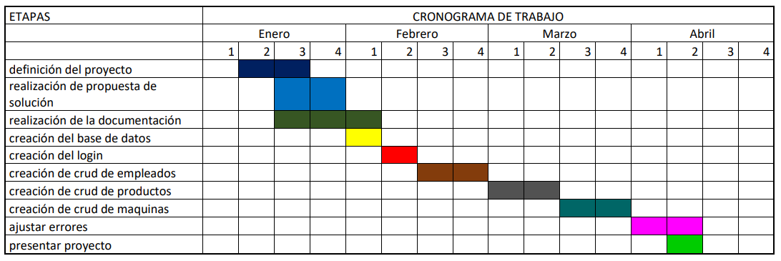

Ilustración Cronograma

* **Riesgos:** Los riesgos que se pueden presentar en lo que es el desarrollo de este proyecto pueden ser los siguientes.
  + Falta o baja de integrante del equipo
  + Falta de conocimientos a la hora de desarrollar el proyecto
  + Falta de tiempos con la realización de las diferentes parte o funcionalidades
* **Presupuestos:** Los presupuestos que se tomarán en cuenta para lo que es la realización de este proyecto es la siguiente:

Los desarrolladores cobran lo que sería 40 la hora en lo cual si se estima por día serian 320 por día y si es por semana seria 1920 por 6 días en lo cual al mes costaría de 7680 mensuales por lo que si se estima trabajar 4 meses el presupuesto que costaría el proyecto seria de 30720

* Hora de trabajo: $45.00.
* Horas de trabajo por semana (Por cada desarrollador):48
* Duración del proyecto en semanas: 16
* Número de desarrolladores: 4
* Sueldo semanal (Por cada desarrollador): $1920
* Costo Total: (Desarrolladores * Sueldo semanal * Semanas) + Costos Adicionales: $30,720

## Objetivo General del proyecto

Nuestro proyecto tiene como propósito principal desarrollar un sistema informático para un gimnasio desde cero, basándonos en las necesidades y requerimientos de la empresa iTTiVA. Cumpliendo con los requerimientos propuestos en la documentación y entregando un sistema completo y funcional en el tiempo estimado.

## Objetivos Específicos

Por otro lado, la idea de implementar este tipo de proyecto con estas especificaciones tiene como objetivo aprender y llevarse experiencia y conocimiento que nos aportará herramientas para ser empleadas en un futuro en nuestra carrera profesional.

## Propuesta de la solución – Listo

* **Diagrama de Casos de Uso**

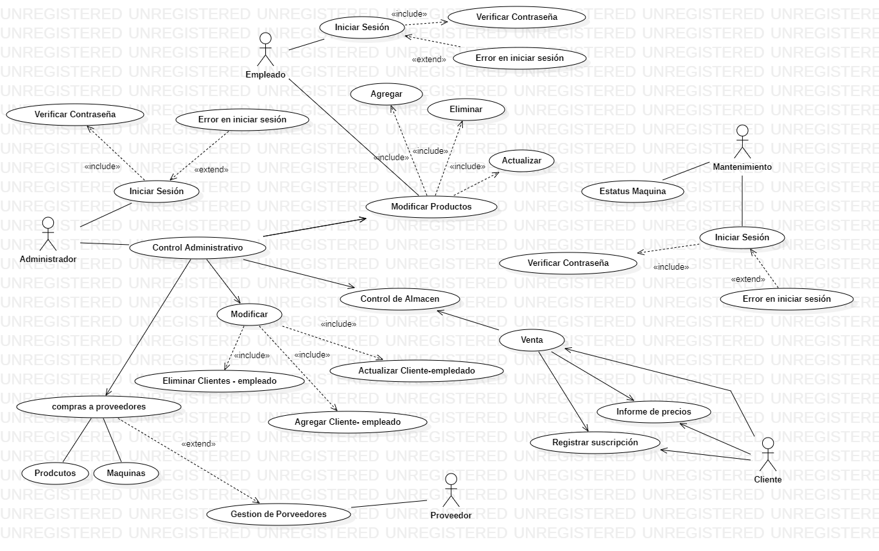

Ilustración Diagrama de Casos de Uso

* **Historias de Usuario**

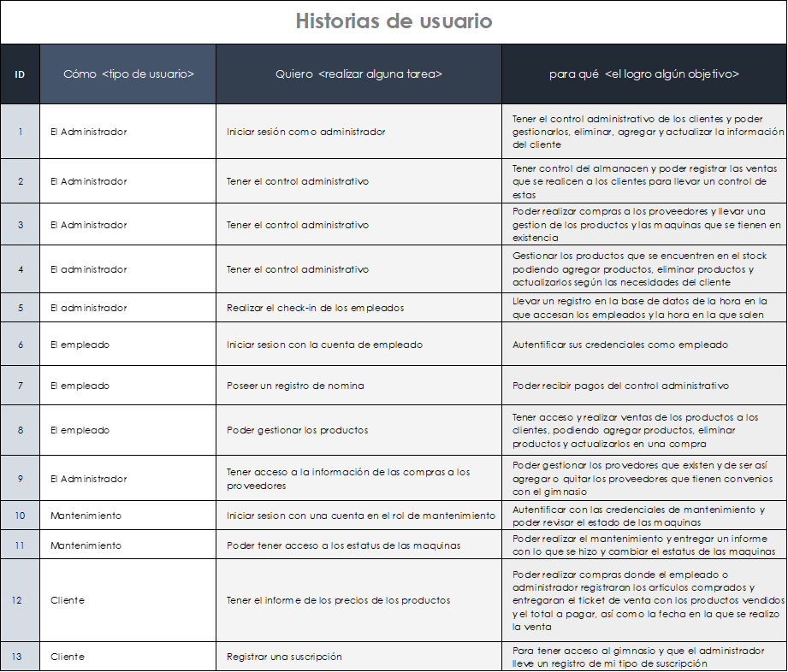

Ilustración Historias de Usuarios

* **Diagrama de Actividades**

***Ingresar al Sistema***

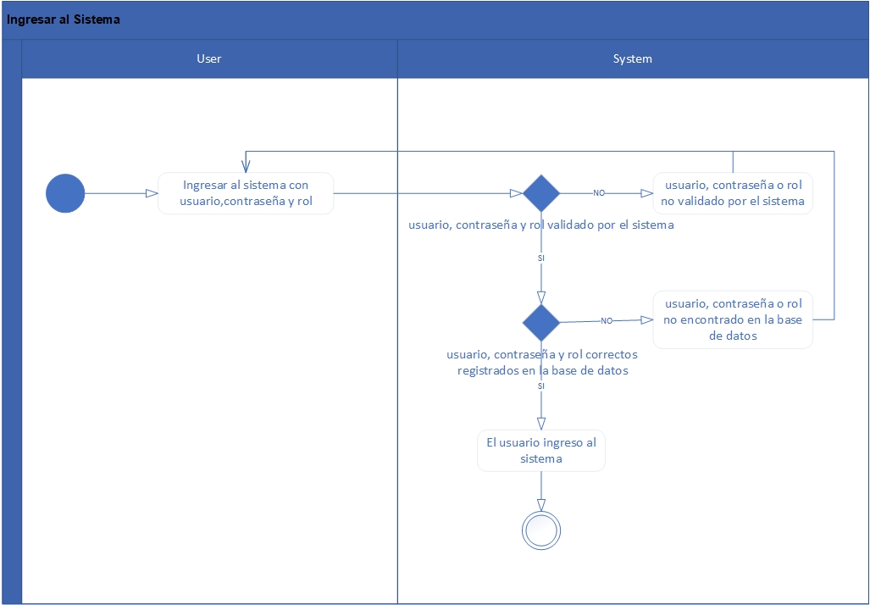

Ilustración Ingresar al Sistema

***Registrar y Actualizar Usuario***

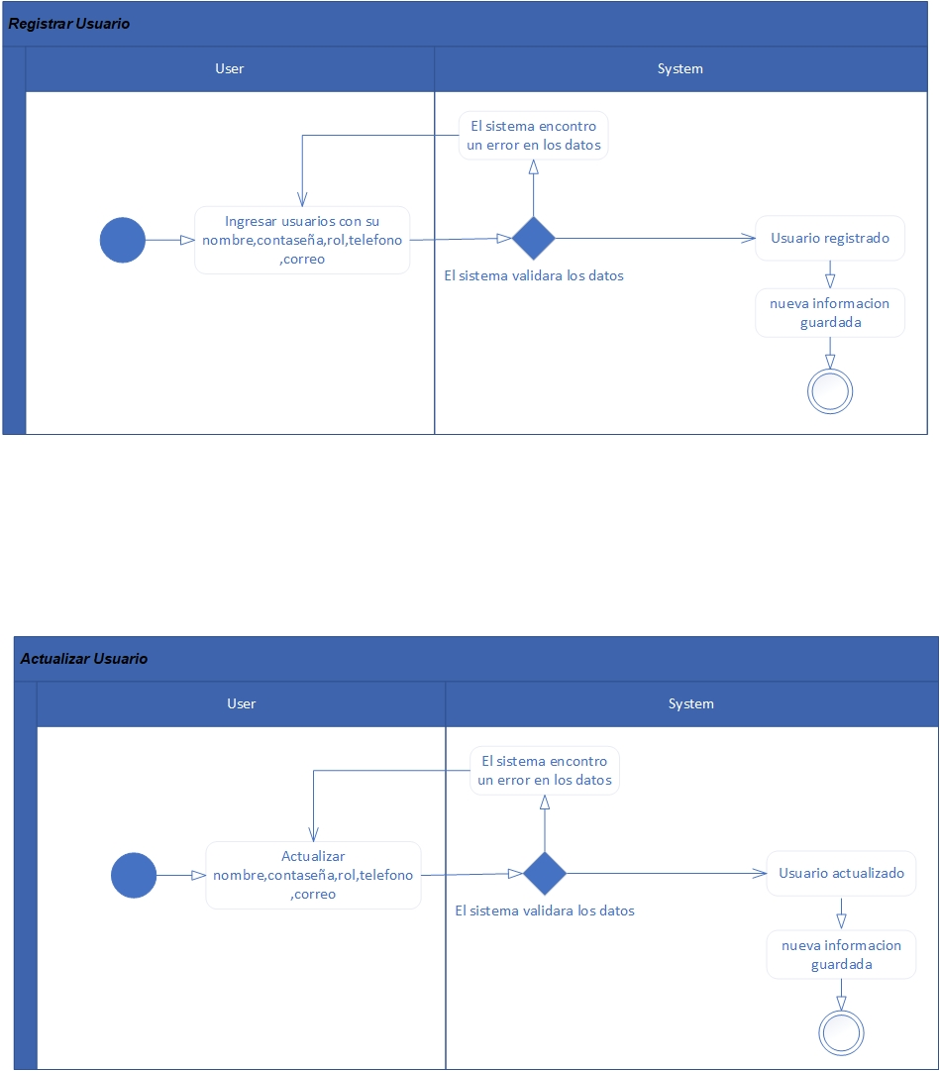

Ilustración Registrar y Actualizar Usuario

***Registrar y Actualizar Producto***

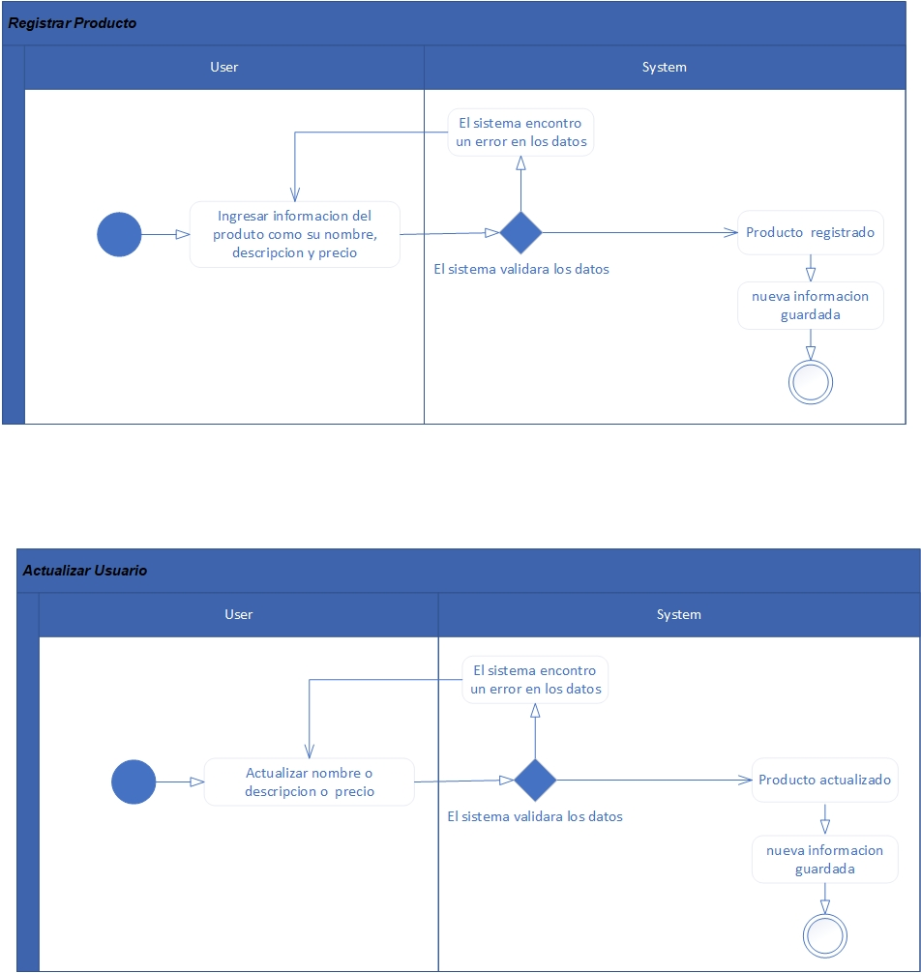

Ilustración Registrar y Actualizar Producto

***Registrar y Actualizar Máquinas***

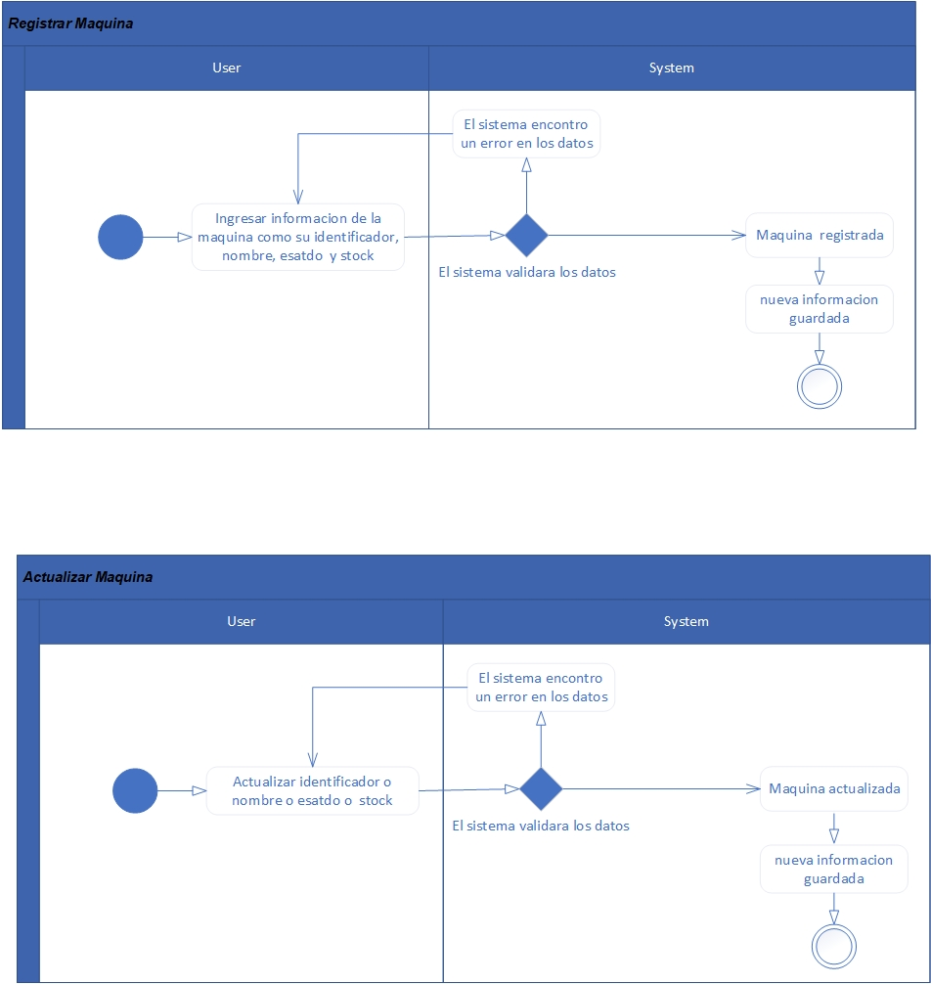

Ilustración Registrar y Actualizar Máquinas

***Eliminar Usuarios, Productos y Máquinas***

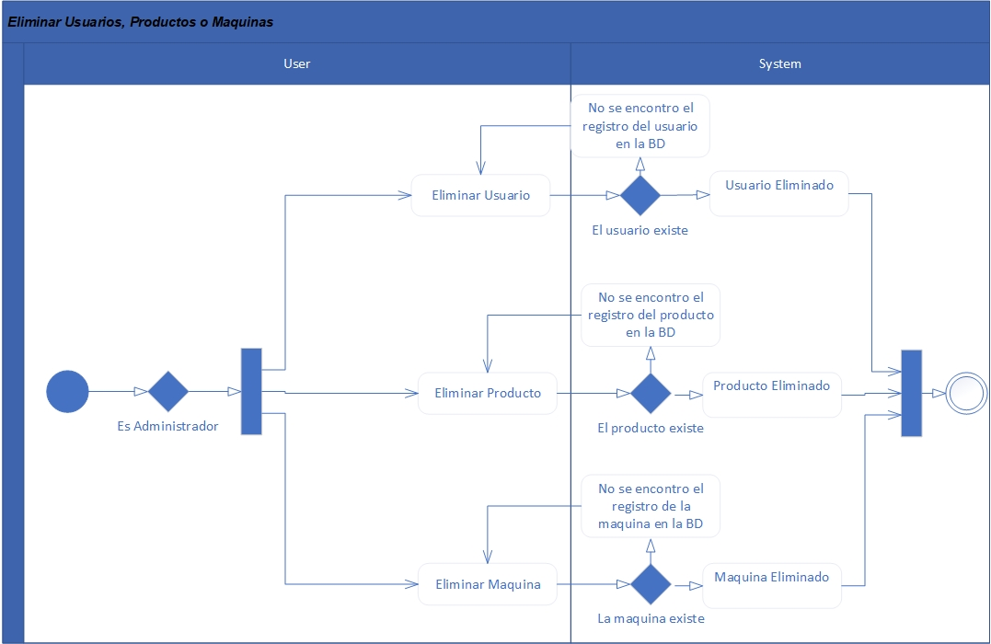

Ilustración Eliminar Usuarios, Productos y Máquinas

***Asignar Mantenimiento***

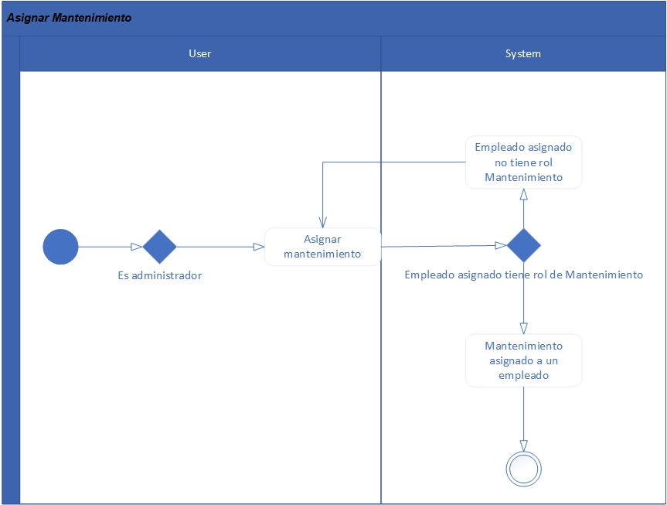

Ilustración Asignar Mantenimiento

## Justificación del proyecto

Este trabajo se está realizando para un gimnasio con el fin de que los alumnos del grupo GDS0452 de la Universidad Tecnológica del Norte de Guanajuato generen experiencia con un proyecto grande que desafíe sus conocimientos y los ponga en práctica, la empresa iTTiVA está involucrada para apoyar a los estudiantes y generar posibles vacantes para estadías sin tener que dedicar mucho tiempo a instruir a los alumnos ya que tendrán un conocimiento previo.

## Beneficios del proyecto

* Los alumnos podrán aplicar para una estadía con la empresa involucrada (iTTiVA).
* El alumno obtendrá conocimiento sobre nuevas tecnologías como lo es el Spring Boot, Oracle como también conocimiento complementario a lo que ya sabe cómo Angular y la Documentación
* La empresa obtendrá desarrolladores que puedan adaptarse al entorno de trabajo en muy poco tiempo.
* La universidad tendrá una mejor reputación al cumplir las expectativas de los alumnos

## Alcance del proyecto

Para poder darle alcance a los objetivos del proyecto se necesitará emplear la documentación, realizar los diagramas pertinentes para entender el sistema (Diagrama entidad - relación, diagrama de clases, diagrama relacional, historias de usuario y casos de uso) e implementar la documentación llevándola a la práctica desarrollando el sistema en Front-end que será la parte de la visualización y la funcionalidad del sistema así como su Back-end que se encargará de almacenar la información proporcionada al sistema.

También constamos lo lo que son los costos que como conocemos sería de por parte de los costos que como pudimos observar con los costos sería de 30720 por lo que serían los 4 meses de trabajo asegurando una calidad de trabajo óptima para lo que es el programa o software a realizar.

## Plazo del proyecto

El proyecto de la realización de lo que sería lo que son cuatro meses que sería de enero - abril qué más detallada serían de entre 16 a 18 semanas que sería del 8 de enero al 14 de abril

## Restricciones del proyecto – Listo

○ La base de datos a ocupar tiene que ser Oracle Database.

○ Se requiere usar para el Front-End Angular.

○ Conseguir licencias para obtener mayores beneficios con respecto a Oracle database.

○ Se requiere para el Back-End Springboot.

○ Se requiere tener java instalado en la máquina para usar Springboot.

○ Los colores empleados deben ser los adecuados para una pagina de gimnacio evitando colores como: amarillo, rosas o colores que no vallan de acuerdo con el tema.

## Riesgos Generales

* No Hacer reuniones de requerimiento.
* Baja en integrantes de equipo.
* Falta de fechas de entrega.
* Problemas con el tiempo.
* Cuando su equipo de proyecto necesita adquirir nuevas habilidades para el proyecto, existe el riesgo de que la productividad disminuya.
* La formación es inadecuada o no basada en experiencia profesional.
* Problemas de rendimiento del equipo del proyecto.
* Los componentes técnicos no son adecuados.
* Los retrasos en infraestructura, tales como hardware o software.

## Cronograma en Sprints

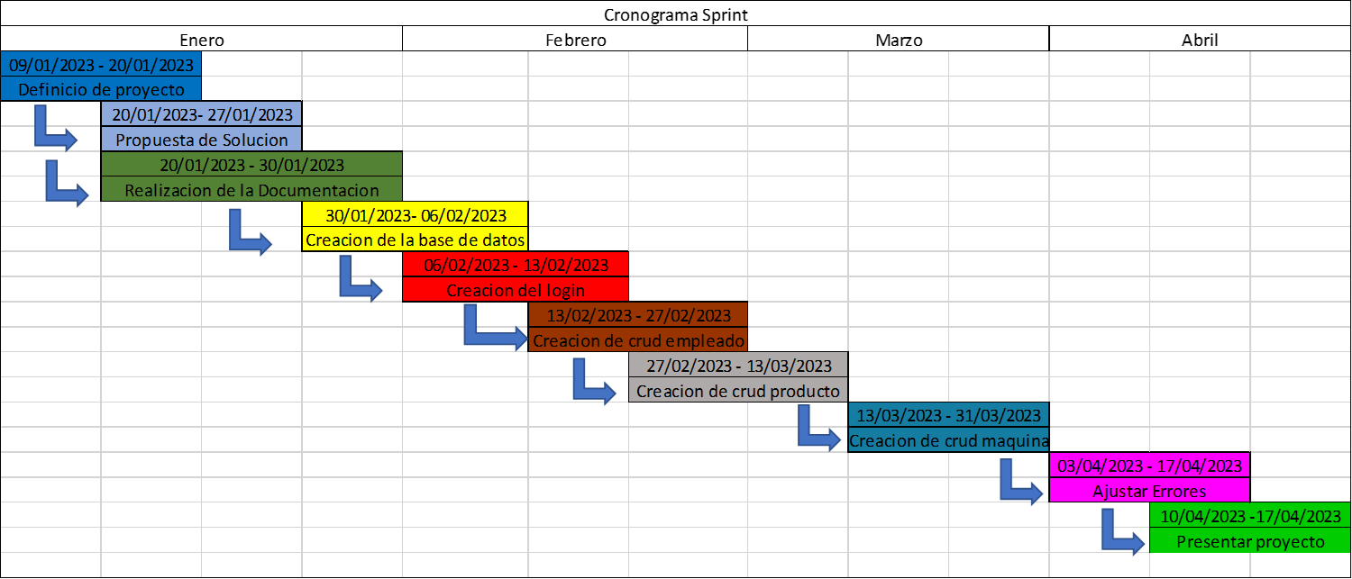

Ilustración Cronograma en Sprints

## Criterios de Aceptación

* Si el administrador desea modificar la aplicación web también será actualizado para los usuarios.
* Solo el administrador puede hacer compras de inventario con el proveedor.
* El administrador tiene poder de dar privilegios a empleados para poder realizar ciertas acciones.
* Todo empleado tiene que pasar por un check-in al entrar y salir.
* Dado que el empleado está finalizando una venta cuando pulse el botón de guardar entonces abrirá una pestaña de que se hizo correctamente la venta.
* Registrar usuarios correctamente (cliente/usuarios).
* El empleado dará aviso al de mantenimiento si hay fallos en las máquinas para el del reporte y asignarlo en tareas.
* El de mantenimiento tomará la tarea asignada, así como dar click en “proceso de reparación” y guardar.
* Una vez que el de Mantenimiento termine de reparar una máquina registrar qué tipo de mantenimiento se le dio y dar guardar.
* El empleado llenará un formulario con datos del cliente una vez lleno se dará guardar en el que enviará un mensaje “Nuevo Cliente Registrado”.

## Organigrama del Equipo

Organigrama

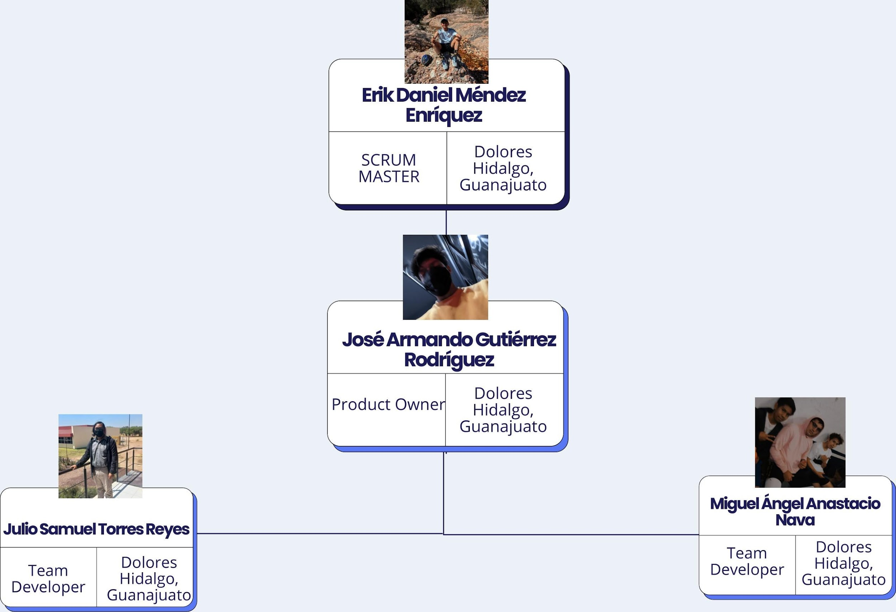

Ilustración Organigrama del Equipo

## Bibliografía

*iTTiVA*. (s. f.). https://ittiva.com/